Министерство науки и высшего образования Российской Федерации  
Пензенский государственный университет  
Кафедра вычислительная техника

**ОТЧËТ**

по лабораторной работе №1  
по дисциплине: ««Логика и основы алгоритмизации в инженерных задачах»  
на тему «Простые структуры данных»

Выполнил студенты группы 22ВВ2:  
Ипполитов И.

Приняли:  
Акифьев И. В.

Митрохин М. А.

Пенза 2022

**Название**

Простые структуры данных

**Цель работы**

Вспомнить основные моменты при работе с простыми структурами данных

**Лабораторное задание**

Задание 1: написать программу, вычисляющую разницу между максимальным и минимальным элементами массива.

Задание 2: написать программу, реализующую инициализацию массива случайными числами.

Задание 3: написать программу, реализующую создание массива произвольного размера, вводимого с клавиатуры.

Задание 4: написать программу, вычисляющую сумму значений в каждом столбце (или строке) двумерного массива.

Задание 5: написать программу, осуществляющую поиск среди структур student структуру с заданными параметрами (фамилией, именем и т.д.).

**Метод решения задач**

Объявили и инициализировали переменные в С. С помощью отдельных функций создадим массивы, заполненные случайными числами, вычислим разницу минимального и максимального элементов одномерного массива, сумму строк и столбцов двумерного массива, нахождение элемента в массиве по его параметрам.

**Листинг**

#define _CRT_SECURE_NO_WARNINGS

#include <stdio.h>

#include <stdlib.h>

#include <locale.h>

#include <Windows.h>

int main() {

setlocale(0, "rus");

SetConsoleCP(1251);

SetConsoleOutputCP(1251);

setvbuf(stdin, NULL, _IONBF, 0);

setvbuf(stdout, NULL, _IONBF, 0);

// Task 1

int count;

printf("Введите размер массива: ");

scanf("%d", &count);

int *arr = (int*) malloc(count * sizeof(int));

for (int i = 0; i < count; i++) {

arr[i] = rand() % 100;

}

int min = arr[0];

int max = arr[0];

for (int i = 0; i < count; i++) {

if (arr[i] < min) {

min = arr[i];

}

if (arr[i] > max) {

max = arr[i];

}

}

int difference = max - min;

for (int i = 0; i < count; i++) {

printf("%d ", arr[i]);

}

printf("\nDifference max and min: %d", difference);

printf("\n_____________\n");

//Task2

count = 10;

int** arr1 = (int**)malloc(count * sizeof(int*));

for (int i = 0; i < count; i++)

{

arr1[i] = (int*)malloc(count * sizeof(int));

}

for (int i = 0; i < count; i++)

{

for (int j = 0; j < count; j++)

{

arr1[i][j] = rand() % 100;

printf("%d ", arr1[i][j]);

}

printf("\n");

}

int sum = 0;

for (int i = 0; i < count; i++)

{

sum += arr1[i][i];

}

for (int i = 0; i < count; i++)

{

printf(" ");

}

printf("%d", sum);

printf("\nПосчитать по строке - 1 \nПосчитать по столбцу - 2\n");

int check;

scanf("%d", &check);

if (check == 1) {

//Строка

int sum;

for (int i = 0; i < count; i++)

{

sum = 0;

for (int j = 0; j < count; j++)

{

sum += arr1[i][j];

}

printf("%d строка: %d\n", i+1, sum);

}

}

else {

//Столбец

int sum;

for (int i = 0; i < count; i++)

{

sum = 0;

for (int j = 0; j < count; j++)

{

sum += arr1[j][i];

}

printf("%d столбец: %d\n", i + 1, sum);

}

}

/*задание5*/

struct student {

char famil[20];

char name[20], facult[20];

int Nomzach;

} stud[3];

// Ввод данных о студентах

for (int i = 0; i < 3; i++) {

printf("Введите фамилию студента %d:\n", i + 1);

scanf("%s", stud[i].famil);

printf("Введите имя студента %d:\n", i + 1);

scanf("%s", stud[i].name);

printf("Введите название факультета студента %d:\n", i + 1);

scanf("%s", stud[i].facult);

printf("Введите номер зачётной книжки студента %d:\n", i + 1);

scanf("%d", &stud[i].Nomzach);

}

for (int iii = 0; iii < 2; iii++) {

// Поиск структуры с заданными параметрами

char searchFamil[20] = "";

char searchName[20] = "";

int searchNomzach = 0;

printf("Введите 1 для поиска по фамилии, 2 для поиска по имени, 3 для поиска по зачетке\n");

int asd = 0;

scanf("%d", &asd);

if (asd == 1) {

printf("Введите фамилию для поиска:\n");

scanf("%s", searchFamil);

}

else if (asd == 2) {

printf("Введите имя для поиска:\n");

scanf("%s", searchName);

}

else if (asd == 3) {

printf("Введите номер зачётной книжки для поиска:\n");

scanf("%d", &searchNomzach);

}

else {

printf("поиска не будет");

return;

}

int found = 0; // Флаг для обозначения, было ли найдено совпадение

for (int i = 0; i < 3; i++) {

if ((asd == 1 && !strcmp(stud[i].famil, searchFamil)) ||

(asd == 2 && !strcmp(stud[i].name, searchName)) ||

(asd == 3 && stud[i].Nomzach == searchNomzach))

{

printf("Cтудент %s %s обучается на факультете %s, номер зачётной книжки %d\n",

stud[i].famil, stud[i].name, stud[i].facult, stud[i].Nomzach);

found = 1; // Устанавливаем флаг, что нашли совпадение

}

}

if (!found) {

printf("Студенты с заданными параметрами не найдены.\n");

}

}

}

**Пояснительный текст к программе**

В первой части программы производится работа с массивами. В первую очередь создаем массив, находим в нем разницу между максимальными и минимальными элементами, далее заполняем массив случайными числами, и выводим его на экран. Во вторую очередь создаем двумерный массив, заполненный случайными числами, и выводим его на экран. Далее находим сумму элементов в каждом столбце и строчке, выводим их. Очищаем память.

Во второй части программы производится работа со структурами. В первую очередь создаём «институт», состоящий из определенного количества учеников. Задаем информацию у них. Далее запрашиваем информацию об ученике, которого нужно найти. Если он найден – выводим на экран информацию о нем, иначе выводим сообщение о том, что такого студента нет.

**Результат работы программы**

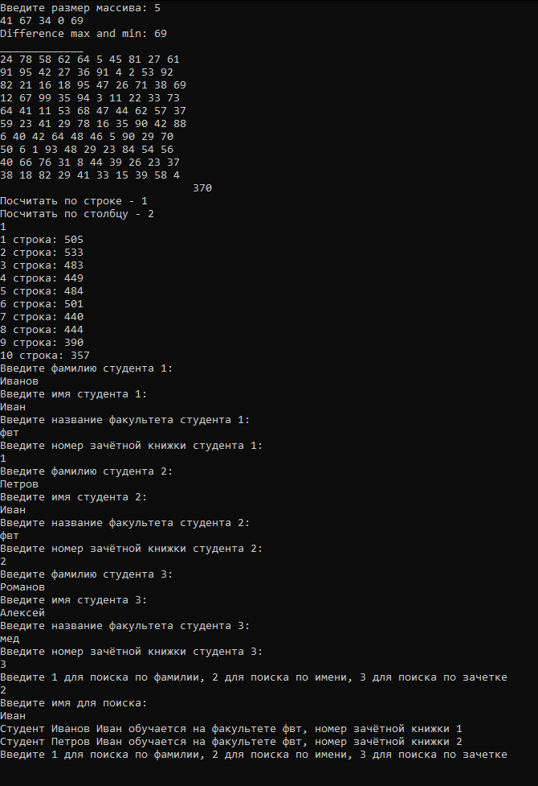

**Вывод**

Я вспомнил основные моменты при работе с простыми структурами данных